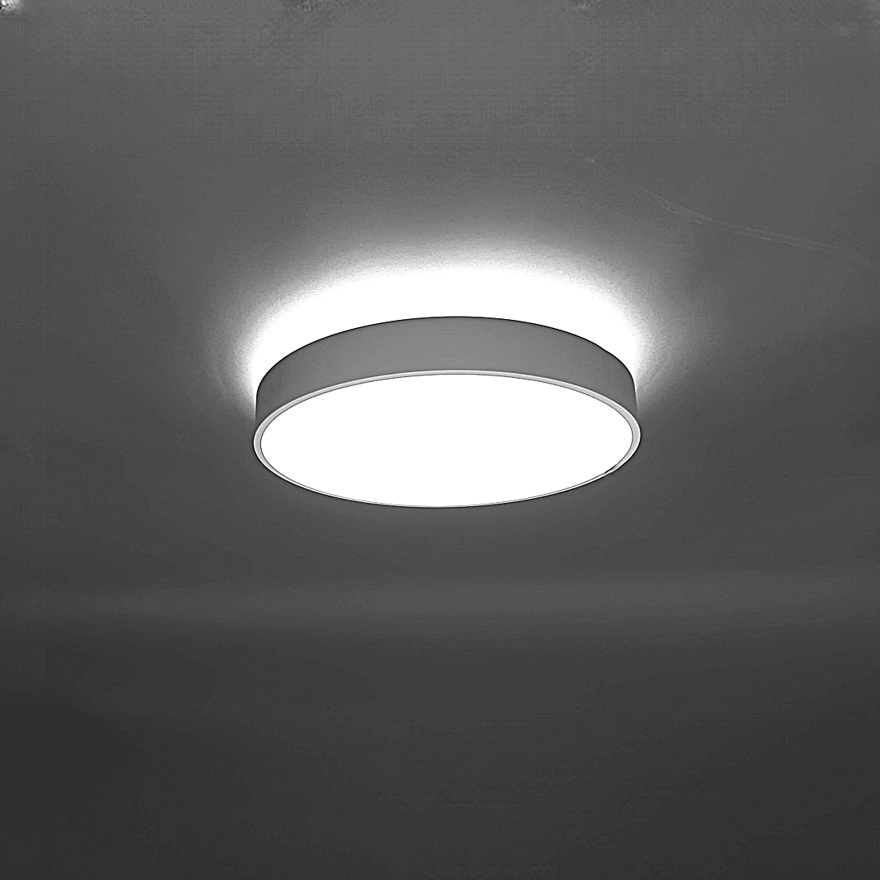**Leuchtenname:** x.round A 600  
  
**Artikelnummer:** 812521  
  
**Serienbeschreibung:**Technischer Ausschreibungstext – Aufbauleuchte x.round A 300–1200

Die x.round A ist eine runde LED-Deckenaufbauleuchte mit direkter und leicht indirekter Lichtverteilung zur Deckenaufhellung. Das Leuchtengehäuse besteht aus pulverbeschichtetem Stahlblech in RAL9003 glatt matt und integriert vollständig die Betriebselektronik. Die Leuchtenserie bietet ein homogenes Erscheinungsbild durch eine gleichmäßig ausgeleuchtete weiß-opale Acrylglasscheibe.

Die Leuchte nutzt hocheffiziente High-Brightness-LED-Platinen und erzeugt ein blendfreies, flimmerfreies und angenehm weiches Licht mit hohem Farbwiedergabeindex (CRI > 90). Die opale Abdeckung sorgt für eine diffuse Lichtverteilung mit überwiegend direktem Lichtanteil und einem kleinen, angenehm wirkenden indirekten Lichtanteil zur Deckenaufhellung.

Erhältlich ist die Leuchte in verschiedenen Durchmessern von Ø 300 mm bis Ø 1200 mm. Durch diese Variantenvielfalt lässt sich das Leuchtensystem optimal an unterschiedlichste Raumgrößen und Lichtanforderungen anpassen.

Je nach Projektanforderung können unterschiedliche Größen und Leistungen gewählt werden. Die Leuchte eignet sich ideal für den Einsatz in Fluren, Foyers, Besprechungsräumen oder allgemein im repräsentativen Innenbereich.

Variante und technische Details wie folgt:  
  
**Merkmale:**- Deckenaufbauleuchte

- Direktstrahlend

- Indirektes Licht zur Deckenaufhellung

- Betriebselektronik intern

- Gleichmäßig ausgeleuchtete Opalscheibe

- Weiches Licht

- Flimmerfreies Licht

**Mögliche Modifikationen:**- Einbauvarianten und Pendellösungen

- Sonnenlicht (Vollspektrum)

- Microprismenscheibe

- Gehäusefarbe

- Andere Bestücksleistung

- Andere Durchmesser

- Dimmschnittstelle

- Notlicht

**Auf Anfrage ohne zusätzliche Kosten:**- Lichtfarbe 2700K oder 4000K

**Gewicht (kg):** 4,3  
  
**Farbe:** RAL9003 glatt matt  
  
**Lichtfarbe / Lichttemperatur (K):** 3000  
  
**Schutzart (-):** IP20  
  
**Schutzklasse (-):** I  
  
**Durchmesser (mm):** 600  
  
**Abmessungen (mm):** Breite: 0mm; Höhe: 90mm; Länge: 0mm  
  
**Einbautiefe (mm):** -  
  
**Pendellänge (mm):** -  
  
**Deckenausschnitt (mm):** -  
  
**Effizienz (lm/W):** 120  
  
**Farbwiedergabeindex Ra (-):** >90  
  
**Lichtaustrittswinkel (Grad):** 120  
  
**Gesamtlichtstrom (lm):** 7200  
  
**Gesamtlichtstrom direkt / indirekt (lm):** 6480 / 720  
  
**Lichtstromerhalt (%):** -  
  
**Systemleistung (W):** 60  
  
**Systemleistung direkt / indirekt (W):** 54 / 6  
  
**Betriebsgerät:** DALI/TD  
  
**Betriebsgerätbeschreibung:** DALI, Touchdim  
  
**Einheitliche Blendungsbewertung (URG):** <21  
  
**Lichtverteilung direkt / indirekt (%):** 90 / 10  
  
**Produktvariantenbeschreibung:** -  
  
  
  
**Hersteller:** luxwerk - manufaktur für lichttechnik GmbH  
  
**Artikelnummer:** 812521